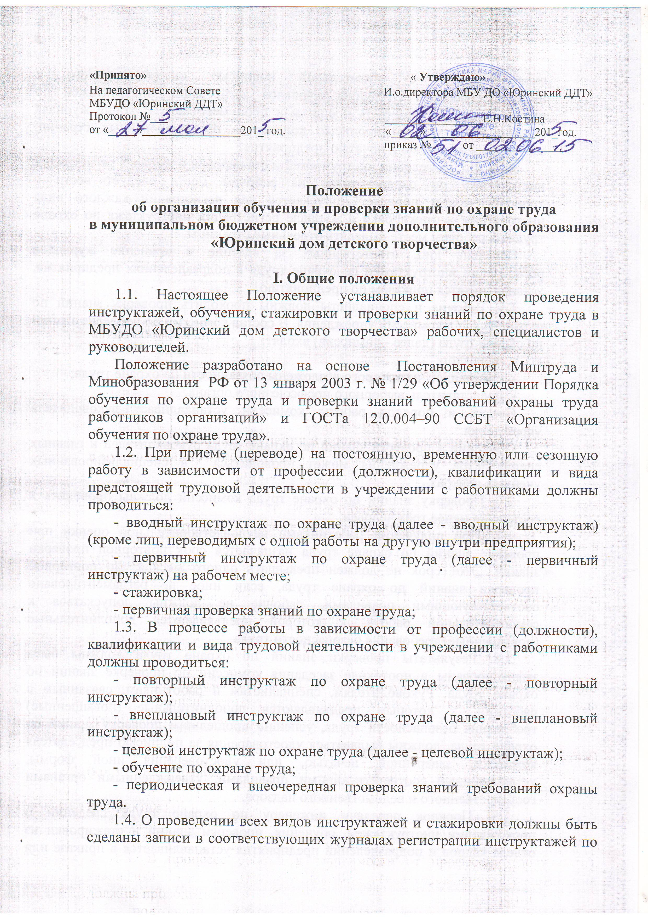

охране труда, с обязательной подписью инструктируемого и инструктирующего. Страницы журналов регистрации инструктажей по охране труда должны быть прошиты и пронумерованы. В конце журнала должно быть указано прописью количество пронумерованных страниц, заверенных подписью и печатью предприятия.
Записи о проведении инструктажей и стажировки в журнале регистрации инструктажа по охране труда на рабочем месте следует вести в хронологическом порядке. Допускается для регистрации каждого вида инструктажа и стажировки в журнале регистрации инструктажа по охране труда на рабочем месте выделять отдельные страницы.
Перечень лиц, ответственных за ведение и хранение журналов регистрации инструктажей по охране труда в подразделениях предприятия, устанавливается приказом по предприятию.
1.5. Рабочие и специалисты должны проходить проверку знаний по охране труда в комиссии учреждения. В состав комиссии по проверке знаний по охране труда (далее - комиссия) входят:
- директор;
- специалист, на которого возложены обязанности по охране труда;
- представитель выборного профсоюзного органа.
Состав и порядок работы комиссий устанавливает руководитель учреждения.
Обучение и проверка знаний по охране труда руководителей и главных специалистов учреждения может проводиться в специализированных учебных центрах.
1.6. Проверку знаний по охране труда комиссии должны проводить в составе не менее трех человек.
1.7. При получении работниками неудовлетворительной оценки при проверке знаний по охране труда назначается срок повторной проверки знаний. Этот срок не должен превышать одного месяца. До повторной проверки знаний по охране труда, если иное не регламентировано соответствующими правилами, рабочие не должны допускаться к самостоятельной работе, к которой предъявляются дополнительные (повышенные) требования безопасности труда.
1.8. Результаты проверки знаний по охране труда должны быть зафиксированы в протоколе заседания комиссии по проверке знаний по охране труда. Руководителям, специалистам и работникам, связанным с работами, к которым предъявляются дополнительные (повышенные) требования безопасности труда, успешно прошедшим проверку знаний по охране труда, должны выдаваться удостоверения за подписью председателя комиссии, заверенной печатью, или удостоверения иной формы, установленные соответствующими правилами, утвержденными органами государственного и ведомственного надзора.
1.9. Порядок передачи инженеру по охране труда сведений о прохождении инструктажей, обучения, проверки знаний и стажировки из отдела кадров и подразделений предприятия устанавливается в приказе или другом локальном нормативном акте предприятия и должны быть занесены в личную карточку прохождения инструктажей, обучения, стажировки, проверки знаний по охране труда и допуска к работе (далее - личная карточка),
1.10. Работников совмещающих профессии, обучают, инструктируют, проверяют знания по охране труда в полном объеме, как по основной, так и по совмещаемой профессии (работе).
1.11. Организация проведения инструктажей, обучения, стажировки, проверки знаний по охране труда и допуск к работе в целом по предприятию возлагается на работодателя, либо лицо им уполномоченное (далее – руководитель учреждения).

II. Порядок проведения инструктажа, обучения и проверки знаний при приеме (переводе) на работу

2.1. Вводный инструктаж
2.1.1. Вводный инструктаж по охране труда должен проводиться до начала работы со всеми вновь принимаемыми на постоянную работу, с временными работниками, с командированными, учащимися и студентами, прибывшими на производственное обучение или практику, независимо от их образования, стажа работы по данной профессии или должности.
2.1.2. Вводный инструктаж должен проводить руководитель учреждения.
2.1.3. Целью вводного инструктажа в учреждении является ознакомление с местными условиями труда, правилами внутреннего трудового распорядка и основными вопросами по охране труда.
Вводный инструктаж должен проводиться по программе, разработанной специалистом на которого возложены обязанности по охране труда, согласованной с выборным профсоюзным органом и утвержденной руководителем предприятия.
При разработке инструкции по проведению вводного инструктажа необходимо учитывать основные положения законодательства Российской Федерации по охране труда, требования государственных стандартов системы стандартов безопасности труда, правил, норм и других нормативных актов по охране труда, а также местные особенности образования.
2.1.4. Лицо, проводившее вводный инструктаж, должно сделать соответствующую запись в журнале регистрации вводного инструктажа с обязательной подписью инструктируемого и инструктирующего и в личной карточке.
Журнал регистрации вводного инструктажа ведет и хранит руководитель учреждения.
2.2. Первичный инструктаж на рабочем месте
2.2.1. Первичный инструктаж на рабочем месте следует проводить после вводного инструктажа до начала производственной деятельности (производственного обучения):
- со всеми работниками вновь принятыми в учреждение;
- с работниками, выполняющими новую для них работу, командированными, временными работниками;
2.2.2. Первичный инструктаж на рабочем месте должен проводить руководитель учреждения индивидуально с каждым работником с практическим показом безопасных приемов труда непосредственно на рабочем месте, подвижном составе или другом оборудовании. Проведение инструктажа возможно с группой работников, обслуживающих однотипное оборудование и в пределах общего рабочего места.
С лицами, принимаемыми на работу на производственные участки и другие подразделения, удаленные на значительное расстояние от предприятия, допускается проводить первичный инструктаж на другом аналогичном рабочем месте.
2.2.3. Целью первичного инструктажа является ознакомление работников с производственной обстановкой и безопасными условиями труда на конкретном рабочем месте.
Первичный инструктаж на рабочем месте следует проводить по инструкциям по охране труда для определенных профессий работников или видов работ.
2.2.4. Руководитель, проводивший первичный инструктаж на рабочем месте, делает соответствующую запись в журнале регистрации инструктажа на рабочем месте и в личной карточке.

2.3. Стажировка
2.3.1. Стажировку должны проходить все вновь принимаемые и переводимые на другую работу (должность, рабочее место) рабочие и специалисты, связанные с работами, к которым предъявляются дополнительные (повышенные) требования безопасности труда; выпускники профтехучилищ, техникумов, колледжей, высших учебных учреждений; работники, получившие профессиональную подготовку непосредственно на предприятии.
При переводе на другое рабочее место, если характер работы и тип оборудования не меняются, работники могут быть освобождены от стажировки по решению руководителя учреждения.
Руководители предприятий или структурных подразделений (участка, цеха) предприятия по согласованию с инженером (сектором, отделом) по охране труда могут освободить от стажировки работника, имеющего стаж работы по специальности не менее трех лет, переводимого из одного учреждения в другое если характер его работы и тип оборудования, на котором он работал ранее, не меняется. В этом случае в личной карточке делается запись "без стажировки".
2.3.2. Целью стажировки является приобретение работниками практических навыков безопасного труда на рабочем месте. Во время стажировки работник должен выполнять работу под наблюдением опытного работника (далее - руководитель стажировки).
2.3.3. Стажировкой рабочих могут руководить мастера и квалифицированные рабочие, имеющие стаж практической работы по данной профессии не менее 3 лет, а стажировкой специалистов - специалисты более высокой квалификации и имеющие стаж практической работы не менее 3 лет или руководитель учреждения. К одному руководителю стажировки может быть прикреплено не более двух человек.
Руководителей стажировки определяет руководитель учреждения. Назначение руководителя стажировки оформляется приказом (распоряжением) по учреждению. Руководитель стажировки и работник должны быть ознакомлены с приказом (распоряжением) под роспись.
2.3.4. Продолжительность стажировки от 2 до 14 рабочих дней, если другие сроки не установлены соответствующими правилами, утвержденными органами государственного и ведомственного надзора, устанавливает руководитель учреждения в зависимости от характера работы и квалификации работника.
Стажировка проводится по утвержденным руководителем учреждения программам, разработанным для каждого рабочего места, после первичного инструктажа на рабочем месте.
2.3.5. Руководитель стажировки должен сделать соответствующую запись в журнале регистрации инструктажа на рабочем месте и в личной карточке.

III. Порядок проведения инструктажа, обучения и проверки знаний в процессе работы
3.1. Повторный инструктаж
3.1.1. Повторный инструктаж проводится со всеми работниками независимо от квалификации, образования, стажа, характера выполняемой работы не реже одного раза в полугодие, а с работниками профессий, к которым предъявляются дополнительные (повышенные) требования безопасности труда, - не реже одного раза в три месяца.
3.1.2. Повторный инструктаж проводит руководитель учреждения в форме беседы индивидуально или с группой работников одной профессии, работающих в пределах общего рабочего места (зоны), обслуживающих однотипное оборудование.
3.1.3. Целью повторного инструктажа является повторение и закрепление знаний по охране труда. Его проводят по инструкциям по охране труда в полном объеме первичного инструктажа на рабочем месте.
3.1.4. Лицо, проводившее повторный инструктаж на рабочем месте, делает соответствующую запись в журнале регистрации инструктажа на рабочем месте.
3.2. Внеплановый инструктаж
3.2.1. Внеплановый инструктаж проводят:
- при введении в действие новых или пересмотренных стандартов, правил, инструкций по охране труда, а также изменений к ним;
- при вводе нового или изменении технологического процесса, при замене или модернизации оборудования, приспособлений, инструмента и других факторов, влияющих на безопасность труда;
- при нарушении работниками требований безопасности труда, которые могут привести или привели к травме, аварии, пожару, отравлению на данном предприятии;
- по требованию органов государственного и ведомственного надзора;
- при поступлении в учреждение от вышестоящих органов телеграмм, приказов, указаний о мерах предотвращения травм, аварий, пожаров, отравлений, происшедших в других учреждениях.
3.2.2. Внеплановый инструктаж проводят индивидуально или с группой только тех работников, на которых распространяется тема внепланового инструктажа.
Перечень работников, с которыми необходимо проводить внеплановый инструктаж, определяет руководитель учреждения.
3.2.3. Внеплановый инструктаж проводит руководитель учреждения.
Внеплановый инструктаж работников проводят по соответствующей для данной профессии инструкции по охране труда с учетом всех обстоятельств и причин, вызвавших необходимость его проведения.
Объем и содержание внепланового инструктажа определяется в каждом конкретном случае.
3.2.4. Внеплановый инструктаж проводят не позже трех суток после имевшего место нарушения требований безопасности в учреждении или получения учреждением информации о происшедших несчастных случаях в других учреждениях. Инструктаж, связанный с изменениями производственных процессов, вводом нового, заменой или модернизацией оборудования, перерывом в работе, должен быть проведен до начала работы в изменившихся условиях.
3.2.5. Лицо, проводившее внеплановый инструктаж, должно сделать соответствующую запись в журнале регистрации инструктажа на рабочем месте.
3.3. Целевой инструктаж
3.3.1. Целевой инструктаж проводят:
- при выполнении разовых работ не связанных с прямыми обязанностями по специальности работника (погрузочно-разгрузочные работы, уборка территории, разовые работы вне учреждения;
- при проведении массовых мероприятий;
3.3.2. Целевой инструктаж работников при выполнении разовых работ, привлечении к работам по организации субботников и других массовых мероприятий проводит руководитель учреждения. В этих случаях запись о проведении целевого инструктажа делают в журнале регистрации инструктажа по охране труда на рабочем месте.

3.4. Периодическая и внеочередная проверка знаний по охране труда у руководителей и специалистов на предприятии
3.4.1. Периодическую проверку знаний по охране труда руководители и специалисты должны проходить не реже одного раза в три года, если иные сроки не предусмотрены соответствующими правилами по охране труда.
3.4.2. Перед периодической проверкой знаний по охране труда руководителей и специалистов рекомендуется организовывать обучение.
Обучение и проверка знаний по охране труда в учреждении проводятся по программам, утвержденным руководителем учреждения.
3.4.3. Внеочередная проверка знаний по охране труда руководителей и специалистов проводится независимо от срока проведения предыдущей проверки:
- при введении в действие новых законодательных и иных нормативных правовых актов (правил, норм, инструкций, стандартов) по охране труда;
- при изменении (замене) технологических процессов и оборудования, требующих дополнительных знаний по охране труда обслуживающего персонала;
- при назначении или переводе на другую работу, если новые обязанности требуют от руководителей и специалистов дополнительных знаний по охране труда (до начала исполнения ими своих должностных обязанностей);
- по требованию органов государственного и ведомственного надзора при установлении нарушений требований охраны труда и недостаточных знаний;
- после аварий, несчастных случаев, а также при выявлении нарушений руководителями и специалистами или подчиненными им работниками требований нормативных правовых актов по охране труда;
- при перерыве в работе в данной должности более одного года.
3.4.4. Периодическая или внеочередная проверка знаний руководителей и специалистов должна проводиться в комиссиях, указанных в пункте 1.5 настоящего Положения.
О месте и дате проведения проверки знаний проверяемый должен быть предупрежден не позднее чем за 15 дней.
3.4.5. Результаты периодической или внеочередной проверки знаний по охране труда у руководителей и специалистов должны быть оформлены протоколом, а при успешной сдаче экзамена должна быть сделана соответствующая запись в удостоверении.
3.4.6. Руководители и специалисты, получившие неудовлетворительную оценку при периодической или внеочередной проверке знаний по охране труда, должны не позднее одного месяца пройти повторную проверку знаний. Вопрос о соответствии занимаемой должности руководителей и специалистов, не прошедших проверку знаний по охране труда во второй раз, решается вышестоящим руководителем в порядке, установленном законодательством Российской Федерации

